PSK.9020.15.15.2026

Brzozów, 03.04.2026

Komunikat dla odbiorców wody z wodociągu > 100 m³/d Blizne

Dotyczy: warunkowej przydatności wody do spożycia przez ludzi z wodociągu > 100 m³/d Blizne
Państwowy Powiatowy Inspektor Sanitarny w Brzozowie informuje konsumentów wody z wodociągu zaopatrującego w wodę miejscowości Blizne i część Jasienicy Rosielnej, że pobrane do badania kontrolne próbki wody odpowiadają wymogom rozporządzenia Ministra Zdrowia z dnia 7 grudnia 2017 r. w sprawie jakości wody przeznaczonej do spożycia przez ludzi (Dz. U. z 2017 r., poz. 2294) w zakresie żelaza i mętności, natomiast nie odpowiadają wymogom ww. rozporządzenia Ministra Zdrowia w zakresie manganu. W badanych próbkach wody stwierdzono przekroczenie wartości parametrycznych manganu w ilości 97 µg/l i 102 µg/, przy dopuszczalnej wartości 50 µg/l. Parametr ten nie stanowi bezpośredniego zagrożenia dla zdrowia ludzi, jednak może obniżać cechy organoleptyczne wody nadając niepożądany smak napojom, powodować brunatne zabarwienie ceramiki sanitarnej oraz przebarwienie bielizny podczas prania.
Państwowy Powiatowy Inspektor Sanitarny w Brzozowie 03.04.2026 r. zmienił decyzję z 08.01.2026 r. nr PSK.9020.196.31.2025, w której stwierdził warunkową przydatność wody do spożycia przez ludzi z przedmiotowego wodociągu, określił dopuszczalną wartość dla parametru mangan - 200 µg/l oraz termin trwania tego przekroczenia do 31.05.2026 r.
Państwowy Powiatowy Inspektor Sanitarny w Brzozowie o zmianie sytuacji powiadomi odrębnym komunikatem.
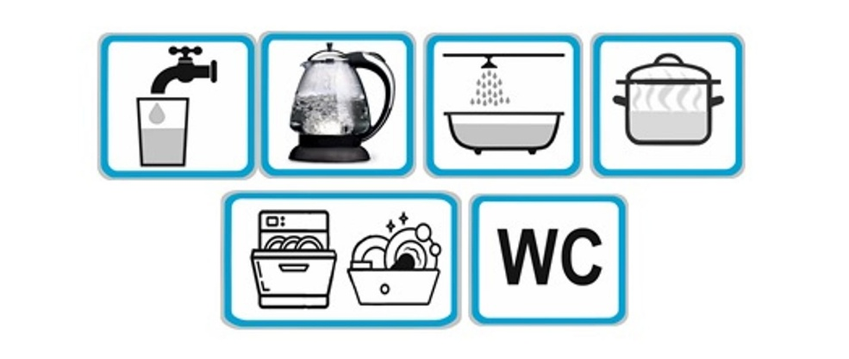
Zofia Cwynar
Państwowy Powiatowy
Inspektor Sanitarny w Brzozowie
Podpisano elektronicznie

